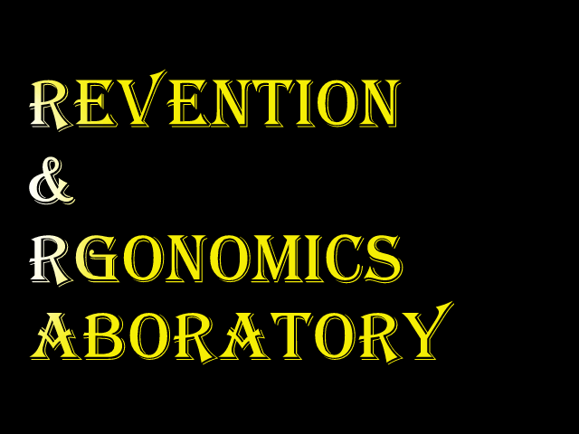

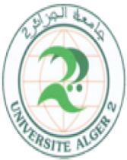
جامعة الجزائر 2
مخبر الوقاية والأرغنوميا | ملتقى وطني: | الجمعية الجزائرية للأرغنوميا
ظروف العمل في القطاع الصحي: الواقع والآفاق
تحت شعار: توعية، ثقافة وقائية، اقتصاد، تحضر.
29-30 جوان 2020.
قاعة المحاضرات الكبرى، جامعة الجزائر 2
دعوة للمشاركة
ينظم مخبر الوقاية والأرغنوميا بجامعة الجزائر2، أبو القاسم سعد الله، بالتعاون مع الجمعية الجزائرية للأرغنوميا، ملتقى وطني حول ظروف العمل في القطاع الصحي: الواقع والآفاق، تحت شعار: توعية، ثقافة وقائية، اقتصاد، تحضر، وذلك 29-30 جوان 2020، بقاعة المحاضرات الكبرى، وعليه ندعو كل الباحثين والمختصين في الميادين ذات الصلة للمشاركة ببحوثهم وتجاربهم.
إشكالية الملتقى:
تبذل الجزائر مجهودات مستمرة وتخصص إمكانيات مادية وبشرية، كما أنها أعدت ترسانة من القوانين والمراسيم التشريعية بغية النهوض بالمنظومة الصحية والرقي بها إلى مصف المعايير العالمية، والتي ارتبطت بالخصوص بمكتسبات وأهداف أساسية مثل: القضاء على الأوبئة، الطب المجاني، الصحة الجوارية، الصحة المدرسية، من خلال التزايد المستمر للمراكز الصحية وعدد المستشفيات عبر مختلف ربوع الوطن.
ورغم تفاني الكثير من مختلف الأسلاك الطبية وأعوان الصحة والتمريض من أجل توفير أحسن الخدمات، إلا أن الكثير يشتكي من عدم توفر ظروف العمل المناسبة لتقديم الخدمات الصحية المطلوبة أو المنتظرة في الوقت المناسب. خصوصا أمام تزايد احتجاجات المرضى وذويهم وعدم رضاهم عما يوفره قطاع الصحة من خدمات. الأمر الذي ظهر جليا فيما تكاد تنقله يوميا مختلف وسائل الإعلام ووسائل التواصل الاجتماعي، من مشاكل وقضايا قد تتمثل في تجاوزات خطيرة لا تمت بصلة إلى القيم والمبادئ المنتظرة في القطاع الصحي والتي تصل حتى إلى حد استعمال العنف الجسدي، ناهيك عن العنف اللفظي. بل وقد تصل حتى إلى المحاكم أو ارتكاب جرائم ناهيك عن بعض أعراض التسيب التي قد تتسبب في حوادث مأساوية يكون ضحاياها مرضى أبرياء.
لذا يطرح التساؤل هل فعلا يعاني القطاع الصحي من عدم توفر ظروف العمل المناسبة لتقديم الخدمات الصحية المطلوبة؟ وهل يرجع ذلك إلى نقص الإمكانيات البشرية أو المادية؟ أم إلى التسيب في العمل؟ أم إلى ازدياد عدد المرضى عن الإمكانيات البشرية أو المادية المتوفرة؟ أم قلة الحوافز المادٌية والمعنوٌية لمختلف الأسلاك الطبية؟ أم ضعف الاتصال؟ أم إلى تداخل الصلاحيات وغموض الأدوار بين المسيرين وأعوان الصحة؟ أم إلى سوء التسيير والتنسيق بصفة عامة؟ أم بسبب فقدان ثقة المواطن في القطاع؟ أم إلى أحكام مسبقة قد ينقلها هذا الأخير عند التوجه للقطاع الصحي؟ أم بسبب عدم احترام القوانين التي تحكم القطاع سواء من طرف موظفي قطاع الصحة أم المواطنين؟ وانطلاقا من هذه التساؤلات تم اقتراح الملتقى الوطني حول ظروف العمل بالقطاع الصحي: الواقع والآفاق تحت شعار: توعية، ثقافة وقائية، اقتصاد، تحضر.
أهداف الملتقى:
- تشخيص ظروف العمل بالقطاع الصحي.
- تشخيص المخاطر المهنية (الفيزيقية، والنفسية، والاجتماعية، والصحية) في القطاع الصحي.
- تفعيل الممارسة الأرغنومية في القطاع الصحي.
- ترقية الثقافة الوقائية بالقطاع الصحي.
- المساهمة في توطيد سبل التواصل بين الجامعة والواقع الاقتصادي والاجتماعي.

محاور الملتقى:
1: تشخيص ظروف العمل بالقطاع الصحي.
2: الظروف والإمكانيات المتوفرة للتكفل بالمرضى.
3: المخاطر المهنية بالقطاع الصحي (الفيزيقية، النفسية، الاجتماعية).
4: تنظيم أوقات وساعات العمل، بالقطاع الصحي وانعكاساتها على المستخدمين والمرضى.
5: الحوافز المعنوية والمادية في القطاع الصحي الجزائري.
6: سبل ترقية الثقافة الوقائية بالقطاع الصحي.
7 : تفعيل أرغنوميا المستشفيات في المؤسسات الاستشفائية خاصة بتكييفها للمرضى وذوي الاحتياجات الخاصة.
8: ميكانيزمات مواكبة التطور والتسيير الحديث للقطاع الصحي.
المدعوون:
- الأساتذة والباحثون وطلبة الجامعة
- الأطباء والممرضون
- مدراء المستشفيات والمراكز الطبية وكل المهتمين بشؤون قطاع الصحة
شروط تقديم الأبحاث والدراسات:
- أن يكون البحث متصلا بأحد محاور الملتقى وأن لا يكون البحث قد سبق نشره أو تم التقدم به إلى ملتقى آخر.
- تقدم البحوث باللغة العربية، الفرنسية والإنجليزية على أن تكون اللغة جد سليمة.
- أن يتصف البحث بالجدية والحداثة ويعتمد على القواعد المنهجية العلمية.
- أن لا تزيد عدد صفحات البحث عن 20 صفحة وفق نموذج الملتقى: http://www.prevention-ergonomics.com/ar/revue.html
- تعطى الأولوية للبحوث الميدانية وتنشر المقالات المقبولة في مجلة مخبر الوقاية والأرغنوميا.
- ترسل استمارة المشاركة مع الملخص قبل 20 أفريل 2020، عن طريق البريد الإلكتروني المبين أدناه.
تواريخ هامة:
- آخر أجل لاستقبال الملخصات هو: 20 أفريل 2020
- إشعار أصحاب الملخصات المقبولة يكون قبل: 30 أفريل 2020
- آخر موعد لاستلام البحوث كاملة هو: 30 ماي 2020
- الرد النهائي بقبول المداخلات وإرسال الدعوات قبل: 10 جوان 2020
ترسل الملخصات والمداخلات إلى رئيس اللجنة العلمية للملتقى أ.د/ بوظريفة حمو، عن طريق البريد الالكتروني المبين أدناه.
البريدالالكتروني: com.prevention_ergonomics@hotmail
الهاتف 023-18-07-83 // والفاكس: 023-18-01-17

استمارة المشاركة:
ظروف العمل في القطاع الصحي: الواقع والآفاق
تحت شعار: توعية، ثقافة وقائية، اقتصاد، تحضر.
29 و 30 جوان 2020
قاعة المحاضرات الكبرى، جامعة الجزائر 2
الاسم واللقب: | الجنس: ( ) ذكر ( ) أنثى

الدرجة العلمية: | التخصص: | المؤسسة الجامعية:

البريد الإلكتروني – E-mail:

العنوان الشخصي: | الهاتف:

محور المداخلة:

عنوان المداخلة:
ملخص المداخلة:
....................................................................................................................................................................................................................................................................................................................................................................................................................................................................................................................................................................................................................................................................................................................................................................................................................................................................................................................................................................................................................................................................................................................................................................................................................................................................................................................................................................................................................................................................................................................................................................................................................................................................................................................................................................................................................................................................................................................................................................................................................................................................................................................................................................................................................................................................................................................................................................................................................................................................................................................................................................................................................................................................................................................................................................................................................................................................................................................................................................................................................................................................................................................................................................................................................................................................................................................................................................................................

